西华大学本科毕业设计（论文）检测提交系统使用说明

- 使用前提条件
利用维普论文检测系统自检低于30%且修改后并经导师同意定稿的毕业设计（论文），可提交到本系统复核获取检测证明。
注意：学校在维普论文检测系统大学生版（地址：http://vpcs.cqvip.com/organ/，该版本字数限制在5万字字符）给每位毕业生分配了2次免费自检的账号，登录账号为您的学号，密码为身份证后6位。请毕业生珍惜利用。
首次使用时请阅读“常见问题”（http://vpcs.cqvip.com/organ/sys/question.aspx）。
首次检测后请按照检测报告要求彻底修改。修改后并经导师同意定稿的使用第二次免费机会进行检测，若总相似比低于30%，请提交到西华大学本科毕业设计（论文）检测提交系统。
提示1：如果word版本的字符超过5万字，请保存为txt格式再检测
提示2：如果两次用完没有通过，请利用地址http://vpcs.cqvip.com/personal/xb0001按照提示注册检测。
- 西华大学本科毕业设计（论文）检测提交系统地址
http://202.115.151.111/thesis/
- 论文相似性检测流程
1 提交毕业设计（论文）：学生注册—录入检测论文基本数据—上传检测论文全文—在线查看检测处理状态—图书馆领取检测报告—登录系统下载检测结果文件
2 图书馆检测流程：组织老师分配检测申请—审核并下载提交的论文全文—提交到检测系统检测—登记检测检索结果并下载检测结果文件—生成并打印检索报告—分发检索报告
四、重要提示
1每个学生只有一次免费复核检测机会，超过一次的按照学校有关政策收费。
2 学生个人注册信息可修改。
3 论文信息一旦提交并进入检测程序就不能修改。如果有任何变动，需要重新提交，算二次检测。
4 双学位学生请利用第二学位学号注册提交论文检测申请。
- 使用说明
- 注册
首页: http://202.115.151.111/thesis/logins.aspx 首次使用的用户请注册如图1两种途径任选其一进入注册界面如图2。

图1
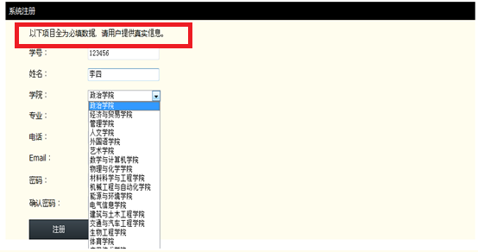
图2
在图2中注册界面中所有的项目必须填写 ,学院信息根据下拉列表选取.填写好个人信息点击注册按钮提示注册成功后进入登录页面。如果注册不成功,请检查密码和确认密码是否一致,所有的项目是否填写完毕。

- 登录
注册通过的用户请直接输入学号和密码,然后点击登陆按钮如图3,进入到图4论文信息填写界面。
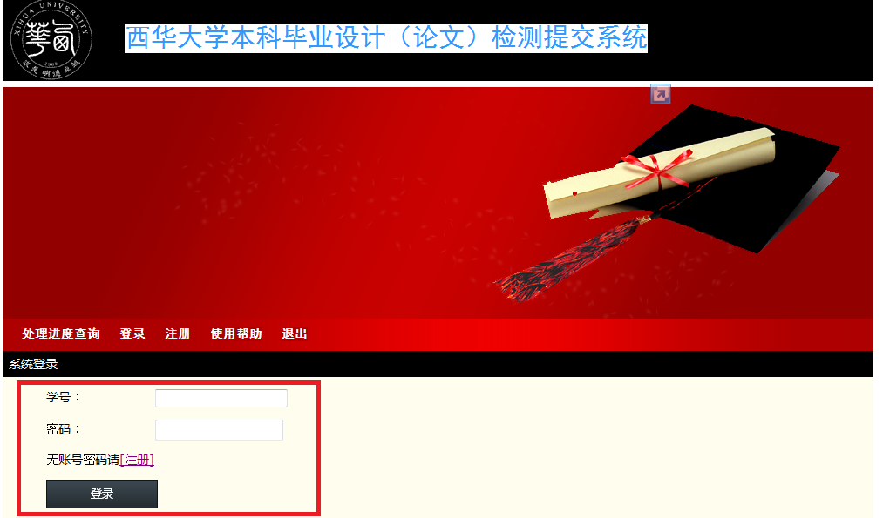
图3

- 论文信息填写
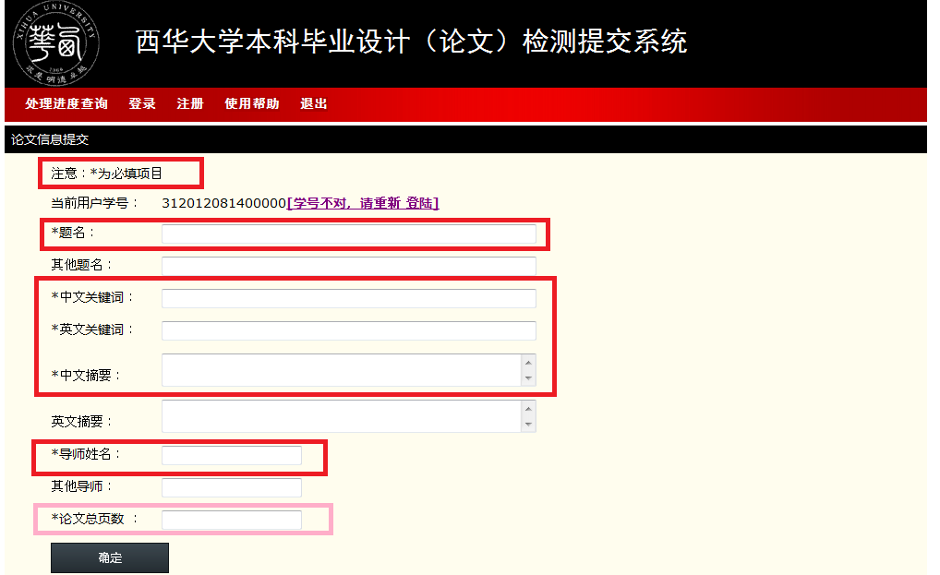
图4
如图4在论文信息提交界面中,输入框前打*是必须要填写的,否则不能成功进入上传论文界面.当前用户学号请核实,如果不正确请点击重新登录.所有的必填项填写完毕后点击确定按钮进入到论文上传界面如图5。

- 论文上传
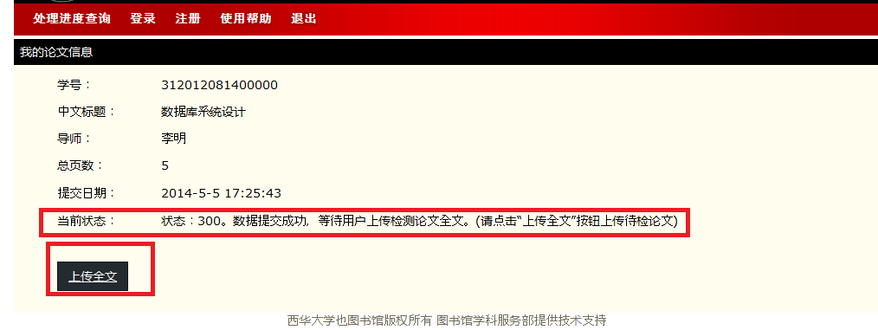
图5
在论文上传界面中核实自己的论文信息是否正确,核实无误后点击上传全文按钮进入到上传全文界面如图6
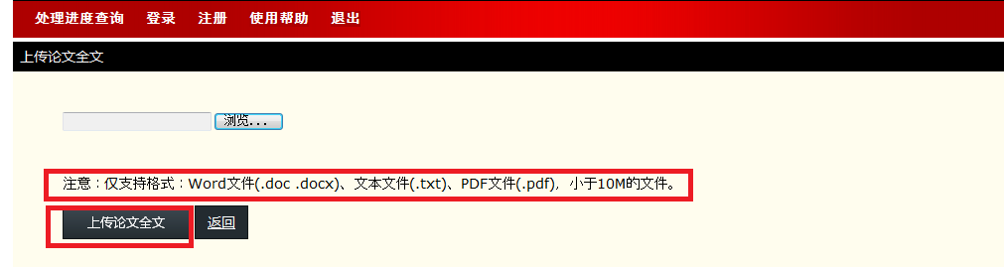
图6
在论文上传全文界面中请注意只能支持以.doc,.docx后缀的word文件,以.txt后缀的文本文件,以.pdf后缀的pdf文件,并且小于10M,否则不能上传成功,选择需上传的全文后点击上传论文全文按钮进入到我的上传论文信息界面如图7。

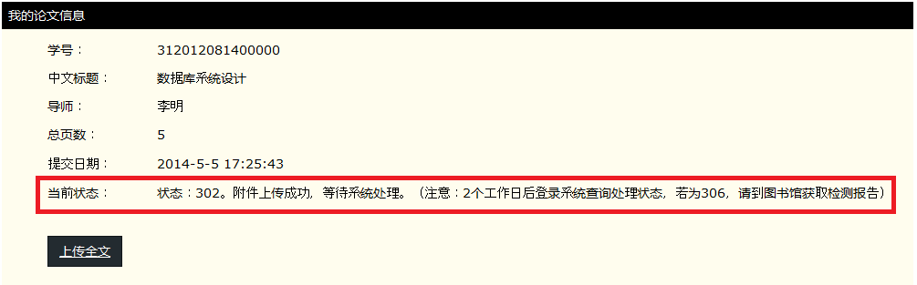
图7
在图7的我的上传论文信息界面中查看当前的状态,如是302代表上传成功。在如图8点击处理进度查询功能进入到论文的处理进度查询界面如图9查看论文处理的情况或点击退出按钮退出本系统。

图8

- 论文处理进度查询
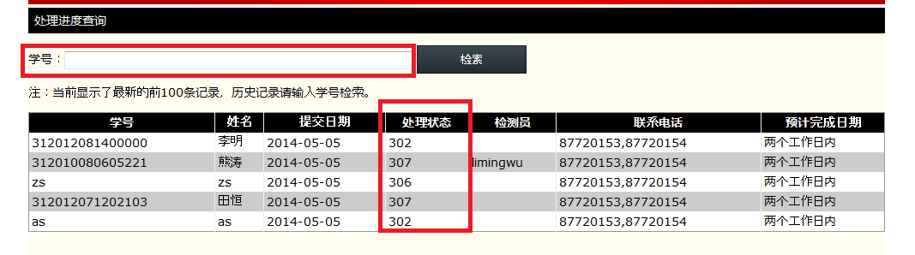
图9
根据学号检索论文的处理状态,查看处理进度，如果处理状态的代码是306就代表处理通过,直接联系检测员取得检测报告。
其他状态见下表
状态代码 | 意义 | 备注
300 | 元数据提交成功，待提交论文全文
301 | 论文需要重新检测，待提交修改后论文全文
302 | 上传论文原文成功，等待图书馆检测处理 | 在该状态下，作者可提交最新修改后的论文全文
304 | 图书馆已经分配老师处理该申请 | 作者不能提交修改论文全文
305 | 图书馆老师已经在检测该论文
306 | 检测处理结束，等待用户领取检测报告 | 请论文作者到图书馆领取报告
307 | 论文作者已经领取报告 | 论文作者可在线下载检索结果

